PRESENTATION DU SYSTEME SCOLAIRE ET D’ORIENTATION SUEDOIS



EXPERIENCE ACADEMIA année 2009



ABES Ismaël
Conseiller psychopédagogique au CPMS Libre 1 de Châtelet

I. INTRODUCTION

Le stage ACADEMIA a été organisé par l’association « Orientation à 12 » qui a pour but de favoriser la mobilité européenne des praticiens de l’orientation. Elle est composée de différents acteurs de l’orientation scolaire et professionnelle en Communauté française de Belgique, à savoir :
- Bruxelles-Formation : organisme public chargé de la formation professionnelle des adultes en région bruxelloise.
- Les Centres Psycho-Médico-Sociaux (CPMS) des 3 réseaux (libre, officiel subventionné et Communauté française) chargés de l’orientation en milieu scolaire.

L’objectif était de recueillir des informations concernant le système d’éducation Suédois ainsi que sur les différentes modalités de conseils en orientation effectuées tout au long du parcours de vie.
J’ai effectué ce stage à Eskilstuna durant la période allant du 11 au 15 mai 2009. Le groupe de stagiaires était composé de six personnes venant de quatre pays : France, Espagne, Grande Bretagne et Belgique. Au cours de notre séjour, nous avons eu l’occasion de visiter de nombreux établissements : écoles primaires et secondaires, université, agence pour l’emploi, centre de formation continue. Chacun de ces établissements nous a été présenté et décrit par les conseillers d’orientation avec qui nous avons eu de nombreux échanges.

II. LA SUEDE

1. Informations Générales

La Suède est un pays du nord de l'Europe qui fait partie de la Scandinavie. Sa capitale est Stockholm et elle compte 9 223 766 habitants. La langue parlée est le suédois. Le finnois et le sami sont également parlés, principalement dans le nord du pays. | 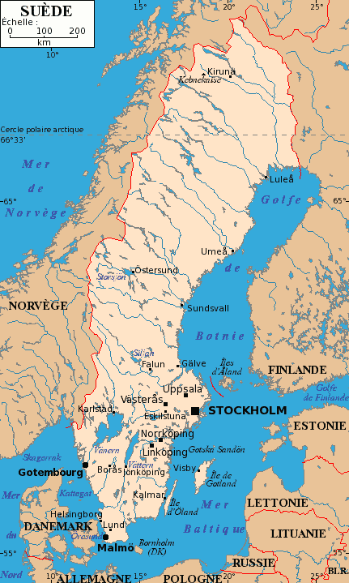

La Suède a une frontière avec la Norvège à l'ouest et une autre avec la Finlande au nord-est. Au sud, le Danemark, auquel le pays est relié par le pont de l'Öresund, se situe à 4 km au large. Le nord de la Suède est occupé par la Laponie, appelée Sápmi par ses habitants, les Sames, qui furent les premiers habitants du nord de la Scandinavie.

La Suède fait partie de l'Union européenne depuis 1995 mais pas de la zone euro. La couronne suédoise (SEK, krona) est l'unité monétaire principale depuis 1873 (1euro=11,34kr).
La Suède est une monarchie constitutionnelle dont le Roi est Carl XVI Gustaf et le Premier ministre est Fredrik Reinfeldt.
La religion principale en Suède est luthérienne mais la plupart des religions y sont représentées.
La nation suédoise fut un pays d’émigration jusqu’à la fin de la Première Guerre mondiale (près de 1,5 million de Suédois émigrèrent aux États-Unis vers la 2e moitié du XIXe siècle à cause principalement de la famine), puis une nation d’immigration après la Seconde Guerre mondiale. Près de 12 % des résidents sont nés à l’étranger, et environ un cinquième de la population suédoise est constitué soit d’immigrants, soit d’enfants d’immigrants.
Les immigrants les plus nombreux viennent de Finlande, d’ex-Yougoslavie, d’Iran, de Norvège, du Danemark et de Pologne. Cette composition témoigne des fortes migrations entre pays nordiques, de l’immigration de main d’œuvre dans les années 1960, puis du regroupement familial.

2. Economie suédoise

Favorisée par la paix et la neutralité politique tout au long du XXe siècle, la population suédoise a atteint un niveau de vie confortable.
Le pays dispose d’excellentes infrastructures de transport et de communication et d’une main d’œuvre hautement qualifiée. Le bois, l’hydroélectricité et le fer constituent les ressources de base d’une économie orientée vers le commerce extérieur.
Le chômage atteint 6,2 % selon les statistiques officielles en 2008.
Parmi les principales entreprises suédoises, on peut citer Ericsson, Electrolux, H&M, IKEA, Saab, Scania, Tele2, Tetra Pak et Volvo.

3. Eskilstuna

La ville où j’ai effectué mon stage se nomme Eskilstuna. C’est une assez grande ville avec une population de 93 000 habitants. Eskilstuna tire son nom du missionnaire anglais Saint Eskil qui vécut au XIe siècle.

Elle fait partie de la province de Södermanland et se situe au sud-est de la Suède, à 100 kilomètres de la capitale Stockholm. De très bonnes liaisons ferroviaires rendent Eskilstuna très accessible. Eskilstuna est un important centre industriel et une ville d’immigration (30% des enfants scolarisés sont issus de l’immigration ou immigrés). Elle possède de nombreuses écoles et même sa propre université « Mälardalen university ».

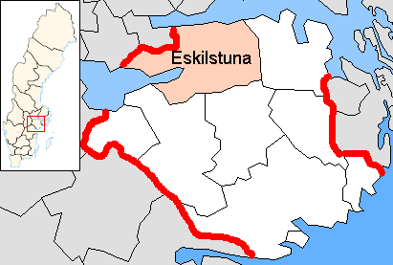

III. CONTENU DU STAGE

1. Le système scolaire suédois
(cf. http://skolnet.skolverket.se/polopoly/utbsys-eng/)

Le système éducatif suédois est fondé sur l’idéal égalitaire qui caractérise l’ensemble de la société suédoise à savoir « tous les enfants et jeunes adultes, indépendamment du genre, de l’origine et de la situation sociale, doivent avoir un accès égal à l’éducation au sein du système éducatif national. L’éducation doit être de standard identique dans toutes les écoles et sur l’ensemble du territoire ».
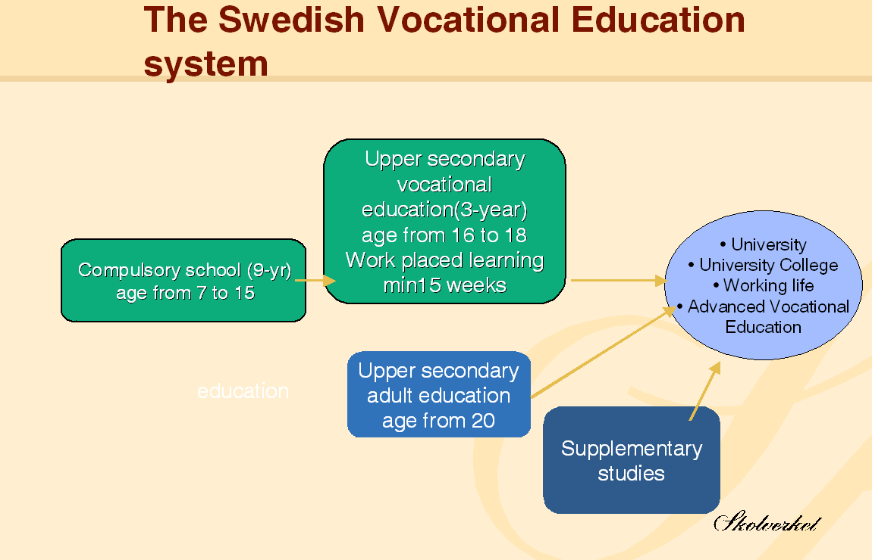
Source : Centre INFFO

a) Förskolan (cf. Crèche et école maternelle)

Nous n’avons pas eu l’occasion de visiter ce type d’établissement mais une description de son mode de fonctionnement a été faite dès notre arrivée. Entre 1 et 6-7 ans, l’enfant est pris en charge par les centres d’éducation préscolaire (Förskolan). Ce lieu est régi par un plan pédagogique national qui indique que cette étape a pour but d’instruire et de socialiser les enfants par le jeu. Förskolan n’est pas obligatoire, mais chaque commune se doit d’offrir la possibilité aux parents d’y placer leurs enfants. Ce service s’adresse en premier lieu aux parents qui travaillent ou font des études et à ceux dont les enfants ont plus de 4 ans ou ont besoin d’un soutien particulier.

La dernière année (Förskoleklassen) est une étape de transition vers l’enseignement obligatoire. L’enfant doit être âgé de 6 ans. Elle combine les méthodes pédagogiques de l’enseignement préscolaire à celles de l’enseignement obligatoire. L’objectif est de permettre à l’enfant d’intégrer les prérequis sociaux et pédagogiques indispensables aux apprentissages.

b) Grundskolan (cf. école primaire et secondaire inférieure)

Nous avons visité une Grundskolan lors de notre stage (cf. Stalforsskolan). Entre 7 et 16 ans, l’enseignement devient obligatoire. Celui-ci est constitué
de neuf années d’études ; ce qui représente pour nous l’école primaire, le 1er et 2ème degré de l’enseignement secondaire. Les parents qui le souhaitent peuvent scolariser leur enfant dès l’âge de 6 ans.

Parallèlement à Grundskolan existent d’autres institutions qui peuvent, durant tout ou une partie, remplacer le cursus normal :
- l’école Sami (Sameskolan) couvre les six premières années de l’école obligatoire, elle est réservée aux enfants qui souhaitent recevoir une partie de leur enseignement en Sami.
- l’école spécialisée pour personnes atteintes de déficiences intellectuelles (Särskolan) qui adapte le programme aux besoins et aux capacités des enfants. Une dixième année y est possible avec accord de la famille.
- L’école spéciale pour les élèves atteints de handicaps graves de la vue, de l’ouïe et de la parole (Specialskolan).

- Gymnasieskolan (cf. école du 3ème degré secondaire)

Nous avons visité deux Gymnasieskolan (cf. Rekarneg, St Eskil et Rinman). Entre 16 et 19 ans, les élèves ayant achevé leurs 9 années d’enseignement obligatoire ont le droit d’entrer dans le 3ème degré de l’enseignement secondaire (Gymnasieskolan). Celui-ci est gratuit et dure 3 ans.

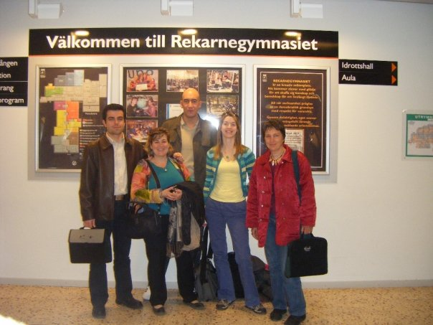
Pour pouvoir avoir accès aux programmes nationaux, les élèves doivent avoir obtenu des résultats suffisants aux trois cours de base, à savoir le suédois, les mathématiques et l’anglais. Ces programmes sont au nombre de 17 (cf. 14 à dominantes professionnelles et 3 généraux à orientation universitaire) et combinent des cours obligatoires et facultatifs. Leurs finalités visent à préparer à un métier ou à la poursuite des études supérieures. Pour les élèves ayant pris du retard dans les 3 cours de base, des programmes individuels sont proposés afin de leur permettre de rejoindre un programme national. Les choix d’options étant nombreux et complexes, les conseillers en orientation accordent beaucoup de temps pour les expliquer aux élèves.

En Suède, le système de cotation traditionnel a été remis en question. De nombreuses personnes estimaient que les notes allaient à l’encontre du développement d’un esprit solidaire entre les élèves. Après de nombreuses négociations, des accords ont débouché sur la mise en place d’un système d’évaluation discret, n’établissant pas de véritable classement :
  - MVG (Mycket Väl Godkänt – Très bien)
  - VG (Väl Godkänt – Bien)
  - G (Godkänt – Passable)
  - IG (Icke Godkänt – Insuffisant)
Attention, pendant la scolarité de base, seules les notes MVG et VG peuvent être attribuées et les élèves ne sont vraiment notés qu’à partir du secondaire inférieur.

Pour évaluer le niveau général des élèves, ils ont recours à des tests nationaux :
- en 3e année (en suédois et en mathématiques),
- en 5e année (à partir de 2009, en suédois, en mathématiques et en anglais),
- en 9e année (en suédois, en mathématiques et en anglais).

Il y a également des tests nationaux au niveau du 3ème degré. L’objectif de ces tests est d’instaurer l’égalité dans l’évaluation des différentes écoles et les différentes communes.

N.B.: 98 % des élèves poursuivent des études dans les Gymnasieskolan. L’enseignement secondaire professionnel (48 % des jeunes) et l’enseignement secondaire général (52 % des jeunes) sont dispensés dans les mêmes écoles (Gymnasieskolan).

L’enseignement professionnel réserve au moins 15% du temps de formation au milieu professionnel, au cours de stages pratiques en entreprise, comptant dans l’évaluation et la notation finale.

d) l’enseignement supérieur et universitaire

La Suède compte 14 universités d’État et 22 écoles supérieures nationales. De plus, il existe trois établissements supérieurs privés habilités à dispenser des formations de troisième cycle.

Eskilstuna possède sa propre université « Malardalen university » qui accueille près de 13000 étudiants. Elle est composée de deux sites distants de quarante kilomètres (un au centre ville d’Eskilstuna et l’autre à Vasteras). Elle propose 12 programmes « internationaux » et accueille de nombreux étudiants étrangers. | 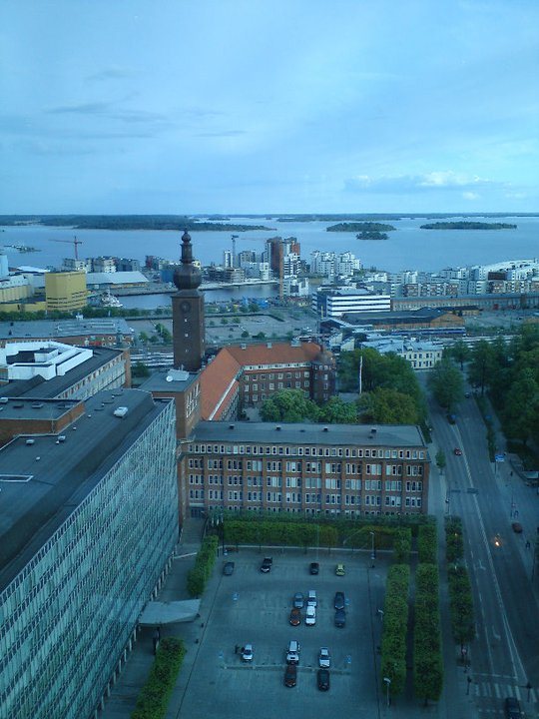

Les universités et écoles supérieures sont des entités autonomes qui définissent elles-mêmes le contenu et autres modalités des cours. Une condition générale d’admission à l’enseignement supérieur est un diplôme de fin d’études secondaires délivré par le Gymnasieskolan (cf. leaving certificate), l’enseignement communal pour les adultes ou un établissement étranger. Des études dans une école populaire supérieure peuvent aussi donner accès à l’enseignement supérieur.

N.B. : L’entrée à l’université est sélective. Elle dépend des résultats obtenus au « leaving certificate » et sur ceux obtenus lors d’autres examens pouvant être passés par les élèves voulant accroître leurs chances. Chaque filière possède des critères d’entrées qui lui sont propres.
Les études y sont gratuites puisqu’elles sont financées par l’État. De plus, tous les étudiants de nationalité suédoise inscrits dans une école supérieure ou à l’université ont droit à des aides aux études, indépendamment de la situation financière de leurs parents ou de leur conjoint. Celles–ci se présentent sous forme d’allocation et de prêt. Le remboursement du prêt est lié aux revenus et doit être achevé au plus tard à l’âge de 60 ans.

Les universités et écoles supérieures sont tenues d’aménager leur enseignement de façon à ce que les étudiants atteints de divers handicaps aient les mêmes possibilités que les autres de faire des études.

Depuis le 1er juillet 2007 de nouveaux niveaux de diplômes ont été élaborés. Chaque niveau suppose l’obtention du diplôme du niveau précédent. Dans ce nouveau régime, une année d’études à temps complet (40 semaines) correspond à 60 crédits. Ce système est conforme au système européen de transfert de crédits (European Credit Transfer System, ECTS).

En voici un descriptif précis : (Source : Publié par l’Institut suédois. Juillet 2007 FD 83 a)

Niveau de base – Premier cycle

• Diplôme d’études supérieures (högskoleexamen), 120 crédits
universitaires, deux années d’études à temps plein.
• Licence (kandidatexamen), 180 crédits universitaires, trois années
d’études à temps plein.
De plus, une nouvelle catégorie de diplômes est instaurée pour les disciplines artistiques :

• Diplôme d’études artistiques, 120 crédits universitaires,
deux années d’études à temps plein.
• Licence en arts, 180 crédits universitaires,
trois années d’études à temps plein.

Niveau avancé – Deuxième cycle

• Maîtrise (magisterexamen), 60 crédits universitaires, une année
d’études à temps plein.
• Master (masterexamen), 120 crédits universitaires, deux années
d’études à temps plein.
• Maîtrise en arts, 60 crédits universitaires, une année d’études à temps
plein.
• Master en arts, 120 crédits universitaires, deux années d’études à
temps plein.
L’admission aux programmes de deuxième cycle requiert un diplôme suédois correspondant à trois années au moins d’études de premier cycle, un diplôme étranger équivalent ou une qualification équivalente.

Niveau de la recherche – Troisième cycle

• Licenciat, 120 crédits universitaires, deux années d’études à temps
plein.
• Doctorat, 240 crédits universitaires, quatre années d’études à temps
plein.
Pour accéder au troisième cycle, il faut justifier d’un diplôme de deuxième cycle ou d’au moins quatre années d’études (dont une au moins du niveau du deuxième cycle), d’une formation étrangère équivalente ou de connaissances équivalentes.

Diplômes professionnels

La réforme prévoit aussi certains changements en ce qui concerne les diplômes professionnels. Quelque diplômes sont supprimés et d’autres modifiés. Les formations d’architecte, d’ingénieur et de physicien médical, par exemple, seront désormais d’une durée de cinq ans au lieu de quatre ans et demi actuellement.
N.B.: Le nombre de diplômés a presque triplé depuis le début des années 1990. Le nombre de diplômes de troisième cycle a doublé dans les années 1990 et était proche de 18 000 en 2006. Pour l’année universitaire 2004/2005, l’effectif total des nouveaux inscrits dans les universités et écoles supérieures représentait 45,6 pour cent de tous les jeunes Suédois. Le recrutement tend à s’élargir pour ce qui est de la classe sociale et du sexe. Cependant, les étudiants issus de la classe ouvrière restent sous représentés.

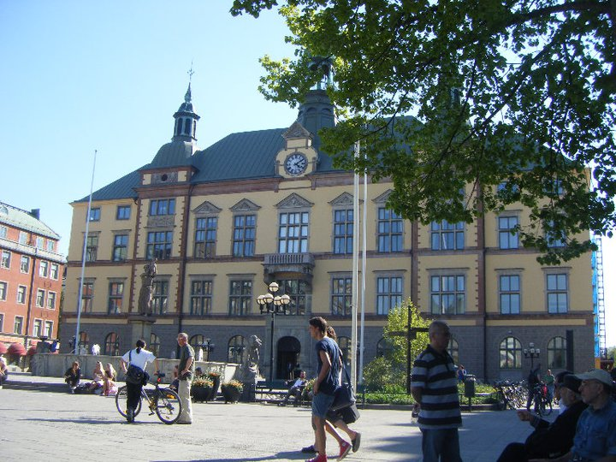

- la formation des demandeurs d’emploi

Même si le taux de chômage s’est accru au cours de ces dernières années (4% en 2002 ; 6,3 % en 2004 et 6,2 en 2008), il reste sensiblement inférieur à la moyenne européenne (10% en 2008).
Néanmoins, le gouvernement a décidé, et ce dès 2005, de fournir des moyens supplémentaires aux communes afin tout d’abord de freiner et puis réduire le chômage.
Le gouvernement a mis en place une politique de formation pour l’insertion professionnelle des demandeurs d’emploi. Les chômeurs de longue durée bénéficient d’un monitorat intensif, à plein temps jusqu’à ce qu’une solution leur soit trouvée (cf. emploi ou formation). Ces suivis sont élaborés sur base de l’analyse de l’expérience de la personne et des opportunités du marché de l’emploi local, mais aussi régional, national voire international.
Par exemple, à Eskilstuna, un service géré par la ville (cf. Komvux) propose des cours d’enseignement général (16h/sem) pour acquérir un niveau suffisant pour entrer en formation professionnelle ou même à l’université. Les personnes âgées de 20 à 54 ans peuvent obtenir une aide financière d’environ 780€ (260 euros de bourse et 520 euros en prêt). Attention, les personnes disposent d’un temps limité pour suivre la formation et doivent fournir des résultats. Une fois ce temps terminé, ils ne peuvent plus bénéficier du service Komvux.

2. Le système d’orientation suédois

a) le cadre

Suite à une enquête mettant en évidence certaines inégalités au niveau de l’orientation scolaire, l’Etat Suédois a pris des mesures afin d’améliorer la qualité de ces services. En 2006, « Choix de carrière et orientation professionnelle » a vu le jour. Il s’agit d’un projet mobilisant un réseau de chercheurs des universités suédoises qui a pour but d’identifier les domaines de recherche urgents et d’engager des travaux de recherche sur le déroulement de carrière et le conseil aux choix professionnels.
En 2007, le gouvernement a confié à « l’Agence nationale suédoise pour l’amélioration scolaire » la mission d’accompagner les communes dans leurs activités de développement de la qualité en matière d’orientation professionnelle et pédagogique. Enfin, la Suède a rejoint en 2007 le Réseau européen pour les politiques d’orientation tout au long de la vie (ELGPN).

b) la mission

L’enseignement obligatoire spécifie que:

« Les conseillers d’orientation pédagogique, les conseillers d’orientation professionnelle ou les personnels exerçant des fonctions similaires doivent informer et guider les élèves avant qu’ils n’abordent le stade suivant de leur parcours d’études ou de formation, en accordant une attention particulière aux possibilités offertes aux élèves souffrant de handicap ».

« Le chef d’établissement doit veiller à développer la coopération avec les autres établissements scolaires et avec le monde du travail, afin que les élèves acquièrent des expériences pratiques qui leur seront utiles pour effectuer les choix relatifs à la poursuite de leurs études et à leur parcours professionnel et à organiser les activités éducatives et professionnelles de telle sorte que les élèves bénéficient d’une orientation avant d’effectuer leur choix de filière et avant d’entamer leur cursus post-obligatoire ».

Chaque établissement doit offrir des services d’orientation pédagogique et professionnelle. Il incombe à chacun de ces établissements la responsabilité du recrutement du personnel chargé du soutien et de l’orientation scolaires (catégorie et effectif) ; il n’y a pas de réglementations centrales.

N.B.: pour les petites communes, les prestations d’orientation ne sont pas assurées dans chaque établissement scolaire mais regroupées au sein d’un centre d’orientation ou d’information.

Généralement, Les grundskolan, gymnasieskolan et établissements d’enseignement communal pour adultes engagent un conseiller d’orientation pédagogique et professionnelle qui aura pour fonction :

- d’informer les classes d’élèves et leurs parents du contenu des différents programmes d’enseignement secondaire et de la finalité de l’enseignement
- d’effectuer un entretien avec les élèves de 9e année afin d’aborder leurs projets futurs et leur choix de cursus pour le secondaire.

L’association des conseillers d’orientation semble active : elle a notamment élaboré une charte éthique qui a été traduite en anglais (www.vagledarforeningen.org)

N.B. : De nombreux élèves s’entretiennent également avec leur conseiller d’orientation avant leur participation au programme d’expérience professionnelle (cf. le PRAO, voici ci-dessous).

N.B. : On compte plus ou moins 984 conseillers d’orientation en poste dans les établissements d’enseignement obligatoire, avec 73 % de femmes. Il y a un poste à temps plein pour 500 élèves inscrits en 7e-9e années dans les établissements communaux et un poste à temps plein pour 1000 élèves dans les établissements privés.

c) le PRAO (praktisk arbetslivsorientering)
Il s’agit d’un programme d’expérience professionnelle qui pour objectif d’apporter aux élèves des expériences concrètes sur le monde du travail. Au cours de ce stage d’une durée de deux semaines, les élèves ont l’occasion de se faire une opinion sur différents métiers et programmes d’études/de formation.

Le PRAO débute lors de la 8e année de scolarité obligatoire. Les élèves visitent des lieux de travail locaux afin de mieux comprendre les principaux tenants et aboutissants de diverses professions.

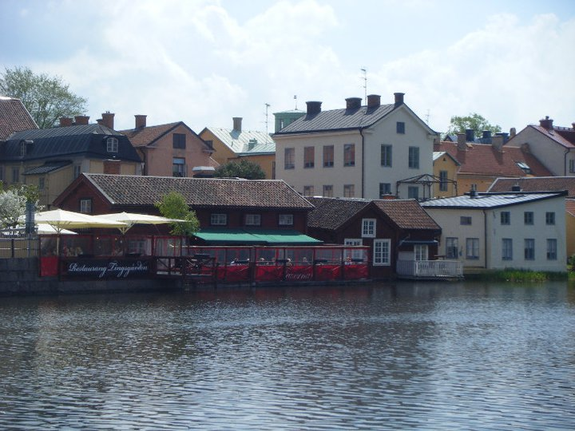
Au cours de la 9e année, le PRAO peut être étendu de trois à six semaines, au cours desquelles l’élève effectue un stage pratique dans une usine, un bureau ou autre lieu de travail.

Afin de préparer au mieux les élèves, les conseillers en orientation effectuent des animations dans chaque classe afin de leur expliquer les objectifs du PRAO ainsi que les modalités de sélection des stagiaires et pour leur transmettre certaines informations pratiques.
d) la formation des conseillers en orientation

Les conseillers d’orientation diplômés ont suivi une formation universitaire spécialisée. Sont admis à cette formation, tous candidats ayant obtenu le certificat de fin d’études du secondaire supérieur avec une note supérieure à la moyenne en sciences sociales et avec au moins une année d’expérience professionnelle. Cette formation dure trois ans et permet d’obtenir un diplôme de conseiller d’orientation.

N.B.: Les conseillers d’orientation interviennent dans les établissements scolaires mais également dans les agences pour l’emploi, les établissements d’enseignement post-obligatoire, les universités, les centres de réinsertion ou les entreprises et organisations privées ou publiques.

- ENTRETIEN AVEC UNE CONSEILLERE EN
ORIENTATION (de REKARNEGYMNASIET)

Comment traitez-vous la problématique d’un usager (jeune ou adulte) qui tient absolument à abandonner ses études ?
Quelle méthodologie mettez-vous en place pour le remotiver ?

Je commence par écouter les raisons qui le poussent à vouloir arrêter ses études (très diverses). Par la suite, nous discutons de ses projets et de la réalité du monde du travail. Mon objectif est de le conscientiser sur l’importance des diplômes pour obtenir un emploi et se garantir une bonne
qualité de vie. Nous vérifions ensemble si son option correspond à ses projets. Si ce n’est pas le cas, nous élaborons un autre plan sur base des différentes possibilités. Ce travail se fait en plusieurs séances. Vous savez, les choix d’options sont nombreux et assez difficiles à comprendre. Nous passons beaucoup de temps à les expliquer car ces choix auront ensuite des conséquences. Si ce n’est pas suffisant et que les raisons sont plus personnelles (problèmes de famille, à l’école) nous orientons l’élève vers un « social worker » (équivalent à un assistant social ou médiateur social pour nous).

Quelle méthodologie appliquez-vous avec des consultants qui maîtrisent peu l’usage de votre langue, ou qui sont analphabètes ?

Eskilstuna est une ville d’immigration. Actuellement nous accueillons de nombreux irakiens et somaliens. Nous avons une classe pour primo arrivants. Ces élèves restent dans cette classe le temps nécessaire pour appendre les notions suffisantes en suédois, anglais et mathématiques ; ils réintègrent par la suite les classes ordinaires. Souvent, ces élèves ont des notions d’anglais. Quand ce n’est pas le cas, nous utilisons des pictogrammes pour communiquer.

Comment luttez-vous contre le phénomène d’absentéisme aux entretiens de consultation ; est-ce un problème de démotivation ou d’inadaptation des méthodologies proposées ?

Lorsqu’un élève ne respecte pas son rendez-vous, nous lui envoyons un message pour qu’il reprenne contact avec nous. S’il ne répond pas, nous ne faisons rien. Les élèves ne sont pas obligés de prendre contact avec nous. Nous sommes un service d’information et d’aide à leur disposition, pas une contrainte. Nous utilisons énormément internet comme moyen de communication. C’est un outil très efficace car il est rapide et discret. Les élèves peuvent nous questionner, et nous pouvons leur répondre très rapidement. C’est dans l’air du temps, les jeunes apprécient ce mode de communication. Je pense que cet outil peut être considéré comme une bonne méthodologie pour lutter contre l’absentéisme aux entretiens de consultation.
Peut-on travailler l’insertion et l’orientation, alors même que d’autres besoins (logement, pauvreté, etc ) ne sont pas satisfaits chez l’usager ?

Je vous avoue que la majorité de la population avec laquelle je travaille fait partie de la classe moyenne et que je ne rencontre pas souvent ce type de problématique. Néanmoins, j’ai déjà rencontré ce type de situation. Je pense que nous pouvons obtenir de bons résultats avec ces élèves car ils sont conscients de la réalité économique. Ils peuvent faire preuve d’une motivation plus importante que d’autres élèves issus de milieux plus aisés. Si je l’estime nécessaire, je peux faire appel au « social worker » de l’école. Celui-ci pourra s’occuper des besoins primaires et moi de l’orientation.

Dans quelles circonstances privilégiez-vous une méthodologie individuelle ou une méthodologie de groupe ? Quels sont les avantages et les inconvénients de l’une et l’autre méthode ?

Tout dépend de l’activité prévue. Pour transmettre les infos, nous privilégions les séances de groupe. Pour l’orientation, nous préférons les entretiens individuels.

Pouvez-vous me donner un exemplaire des outils (tests, questionnaires, descriptif méthodologique, etc) que vous utilisez ?

Je n’ai pas d’outils sur support papier à vous remettre dans l’immédiat mais je vous remets l’ensemble des sites internet que nous utilisons pour effectuer notre travail d’orientation. Ce sont des sites où l’on retrouve des informations sur les études en Suède (options,…) et une description précise des différentes professions avec parfois un soutien vidéo. Il contient également d’autres outils (exercices, tests,…) :

http://www.utbildningsinfo.se
http://www.syoguiden.com/
http://www.arbetsformedlingen.se/
http://www.nystartsjobb.se
http://www.skolverket.se/sb/d/244
http://www.studera.nu/
V. CONCLUSION

Ce stage a été une expérience très enrichissante.

J’ai pu non seulement observer le système d’éducation et d'orientation suédois, mais également recueillir des informations sur d’autres modèles éducationnels européens (cf. Anglais, Espagnol et Français) grâce à la présence des autres stagiaires. Nous avons pu échanger et comparer les différents systèmes et fonctionnements.

Les personnes qui nous ont accueillis ont fait preuve d’une grande hospitalité et rigueur organisationnelle. Le programme a été respecté à la lettre. Nous avons pu visiter de nombreux établissements.

Ce qui nous a le plus interpellé est la relation informelle voire conviviale existant entre intervenants pédagogiques et élèves dans les établissements visités. Les conseillers en orientation nous ont expliqué que l’objectif était de positionner les élèves dans un environnement le plus confortable possible pour apprendre.

Un autre point important est que la fonction de conseiller en orientation semble moins diversifiée qu’en Belgique. En effet, l’orientation est la principale mission qui leur incombe. Ils peuvent donc y consacrer tout leur temps. De plus, ils font partie intégrante de l’établissement scolaire.

Le système éducatif suédois offre un grand panel d’options aux élèves et laisse plus de place aux intérêts de chacun dans le choix des programmes.

Enfin ce stage a été l’occasion pour moi de découvrir un pays fabuleux peuplé de personnes hospitalières et ouvert sur le monde. Je pense que c’est l’un de ses plus grands atouts.

